2024【地理】中考真题分类卷
【欧洲西部】专题练习

（山东德州市·中考真题）
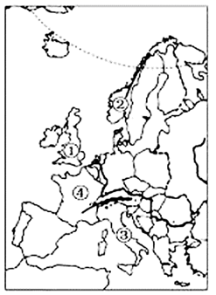
读欧洲西部图，完成下面小题。

1．多数欧洲人爱吃牛肉、喝牛奶，餐桌上常见牛排、奶油、奶酪，这与当地发达的畜牧业有着密切的关系。以下因果关系排列正确的是（ B ）
①多汁牧草生长旺盛、草场广布；②地处中纬度大陆西岸；③畜牧业发达；④气候温凉、潮湿、多雨多雾、日照少；
A．②①③④ B．②④①③ C．④①②③ D．③②④①
2．关于该地区的叙述正确的是（ C ）
A．①地是温带海洋性气候，适宜葡萄种植
B．地形以平原、山地为主，②是阿尔卑斯山脉
C．夏季可以到③意大利享受日光浴
D．在④法国可以去比萨看斜塔，参观凯旋门
【解析】
1．该地区由于地处中纬度大陆西岸，气候类型为温带海洋性气侯，气候温凉、潮湿、多雨多雾、日照少，不适宜种植业发展，但适宜多汁牧草生长，因此草场广布，畜牧业发达，所以他们通常以牛排、奶油、奶酪等食品为食，故选B。
2．据图可知：①地是温带海洋性气候，而地中海气候适宜葡萄种植，A错误；该地区地形以平原为主，②是斯堪的纳维亚山脉，B错；③为意大利，该地属于地中海气候，夏季可以到享受日光浴，C正确；④为法国，比萨斜塔位于意大利，而凯旋门位于法国，D错，故本题选C。
（湖南株洲市·中考真题）
阅读图文资料，结合所学知识回答下列问题。
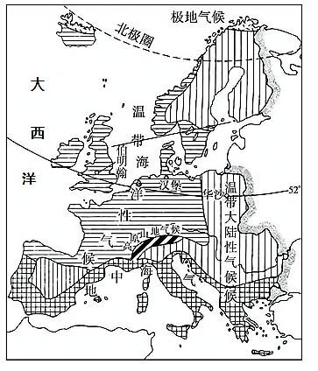
有机物的合成是通过光合作用完成的，农作物的成熟往往需要较为充足的光照和热量，欧洲西部多乳畜业，种植业的比重较小。下图为欧洲西部气候分布图。

（1）欧洲西部包括30多个国家，从经济发展水平看，这些国家大多数属于发达国家，该区域重要的国际组织—欧洲联盟，简称“欧盟”。
（2）据图判断，汉堡的气候类型是温带海洋性气候，华沙的气候类型是温带大陆性气候。
（3）简述地形对该区域温带海洋性气候形成的影响。
以平原为主，南北多山地，中部平原广大，有利于海洋上的湿润气流深入内陆，形成范围广大的温带海洋性气候；
（4）解析温带海洋性气候不利于发展种植业的主要原因。
气候温凉，多雨多雾，光照与热量不充足；
【解析】
（1）欧洲西部包括30多个国家，从经济发展水平看，这些国家大多数属于发达国家，该区域重要的国际组织--欧洲联盟，简称“欧盟”，总部设在比利时首都布鲁塞尔，现拥有27个会员国。
（2）汉堡距离大西洋近，气候类型是温带海洋性气候，华沙距离海洋远，气候类型是温带大陆性气候。
（3）欧洲西部地形以平原为主的地形和山脉的走向有利于海洋上的湿润气流深入内陆，形成范围广大的温带海洋性气候。
（4）温带海洋性气候冬季温暖，夏季凉爽，全年湿润，气候温凉，多雨多雾，光照与热量不充足，不利于发展种植业。

